**LAPORAN PRAKTIKUM**

**MATA KULIAH ALGORITMA PEMROGRAMAN**



Nama : GARY ANDREAS

NIM : 2311533004

Dosen Pengampu : Pak Wahyudi

**JURUSAN INFORMATIKA**

**FAKULTAS TEKNOLOGI INFORMASI**

**UNIVERSITAS ANDALAS**

**Pendahuluan**

Eclipse merupakan sebuah aplikasi IDE (Integrated Development Environment) yang digunakan untuk menyusun program menggunakan berbagai bahasa pemrograman, termasuk bahasa Java yang akan kita selalu kita gunakan di perkuliahan. Lalu ada sebuah situs bernama GitHubOleh sebab itu, kita akan membahas beberapa hal di dalam praktikum kali ini, yaitu :

1. Cara melakukan instalasi Eclipse
2. Membuat project hingga class di dalam Eclipse
3. Memasukkan project dari Eclipse ke dalam repository Github
4. **Instalasi Eclipse**
5. 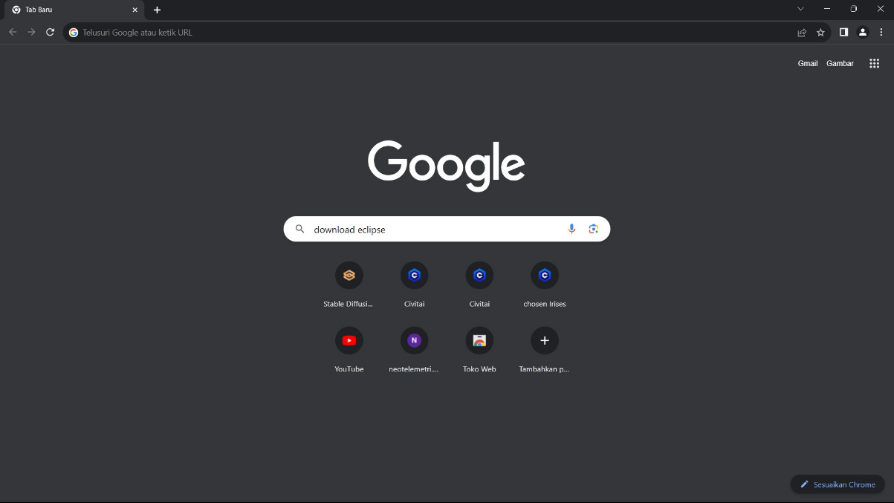Pertama-tama, lakukan pencarian di browser perangkat kita dengan kata kunci “Download Eclipse”.
6. 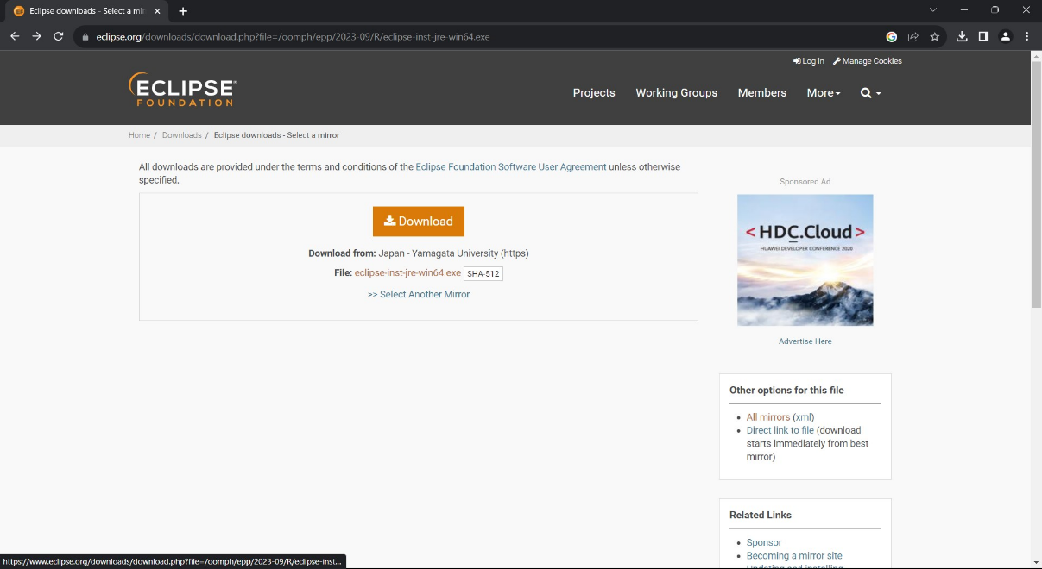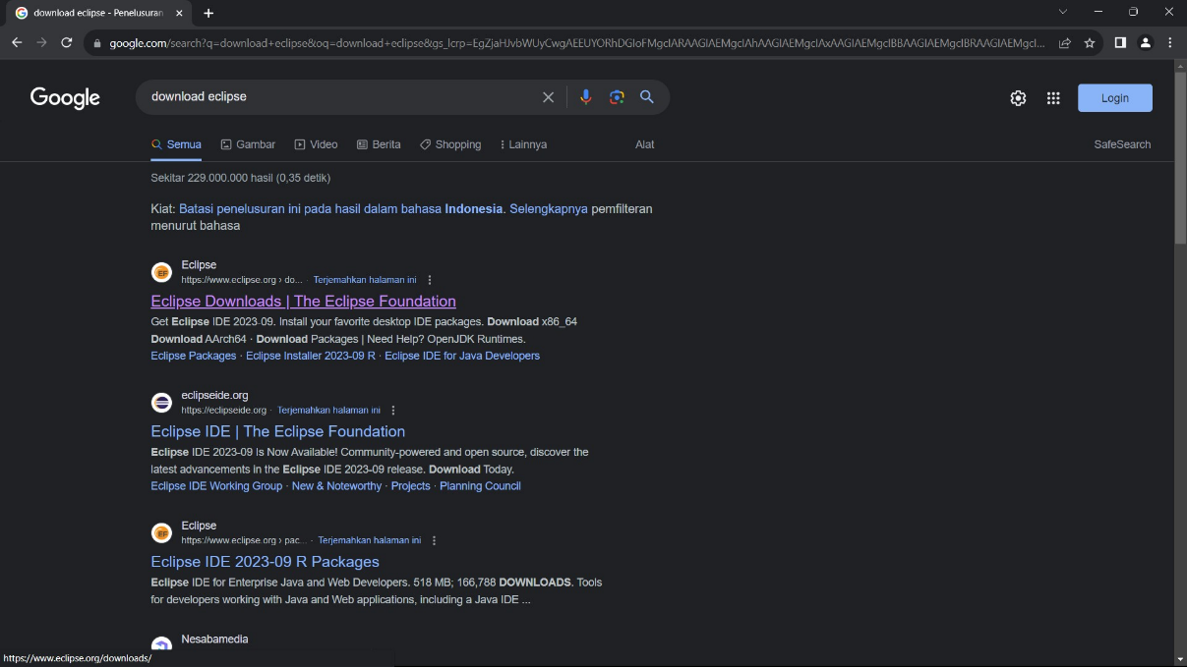Klik website teratas yang muncul di hasil pencarian.
7. 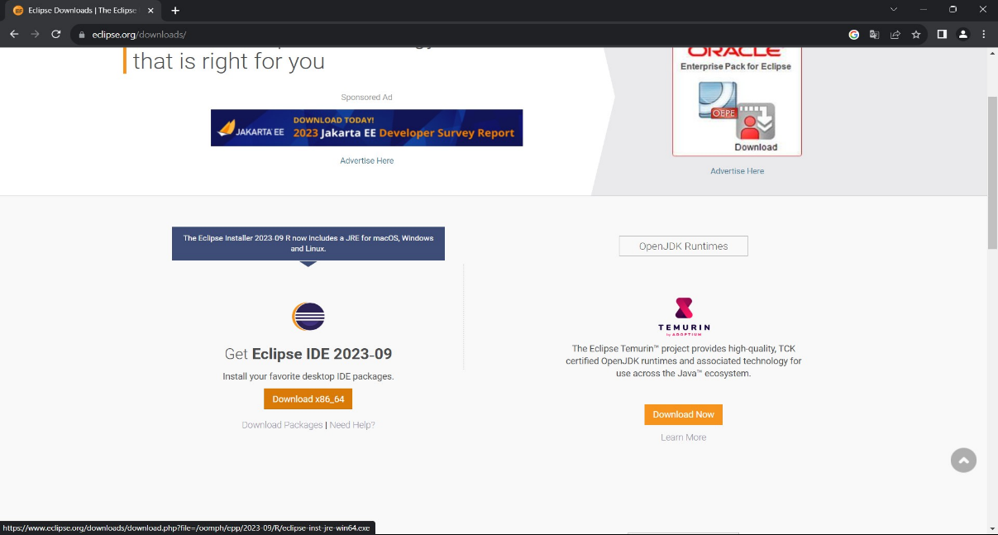Setelah itu, pilih opsi unduhan untuk OS (sistem operasi) berbasis x86_x64 bit. Selanjutnya, klik “Download” untuk memulai proses pengunduhan.
8. 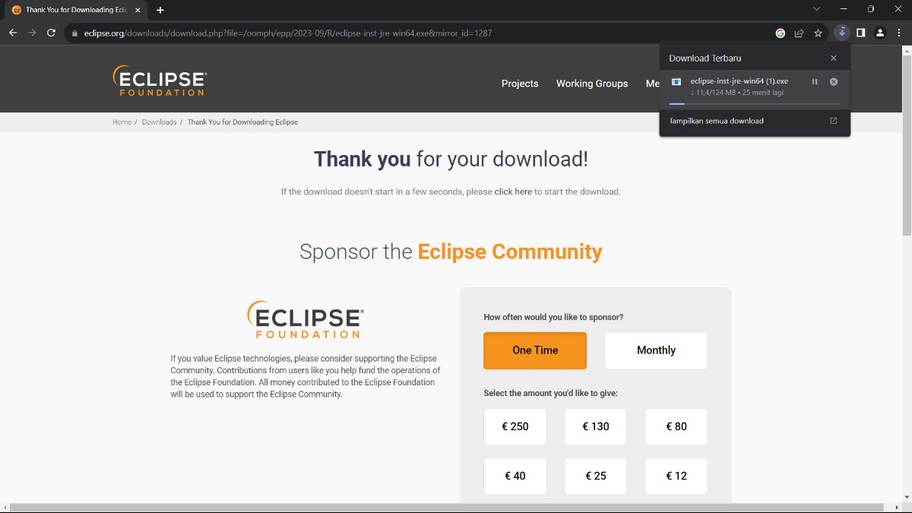Tunggu hingga unduhan selesai.
9. 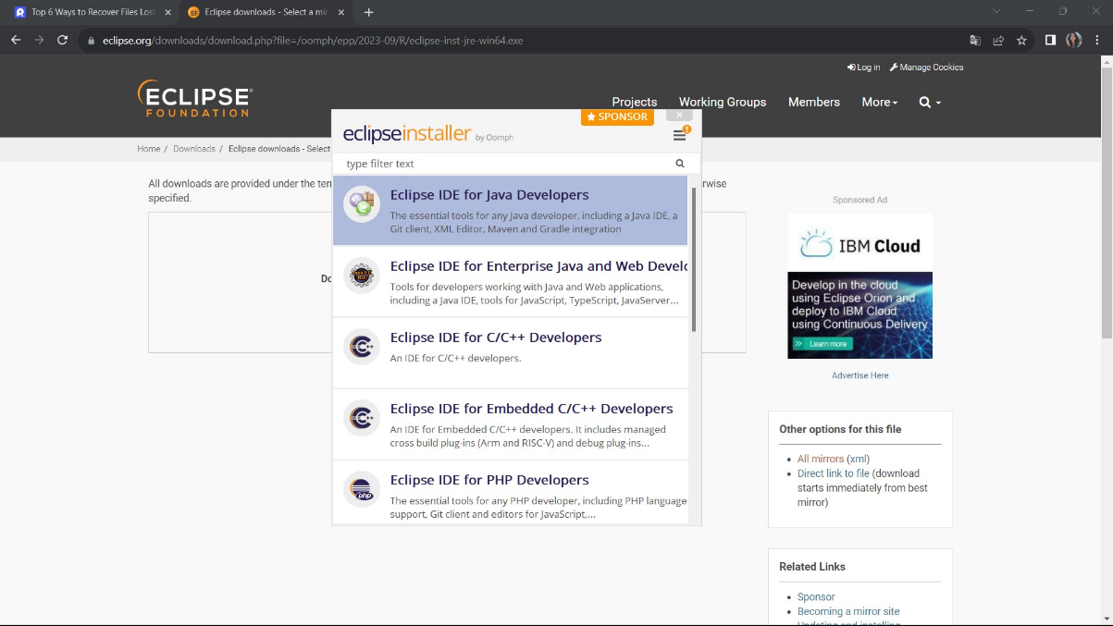Setelah Eclipse berhasil diunduh, buka hasil unduhan tersebut untuk melanjutkan proses instalasi. Kemudian, pilih opsi “Eclipse IDE for Java Developers”.
10. 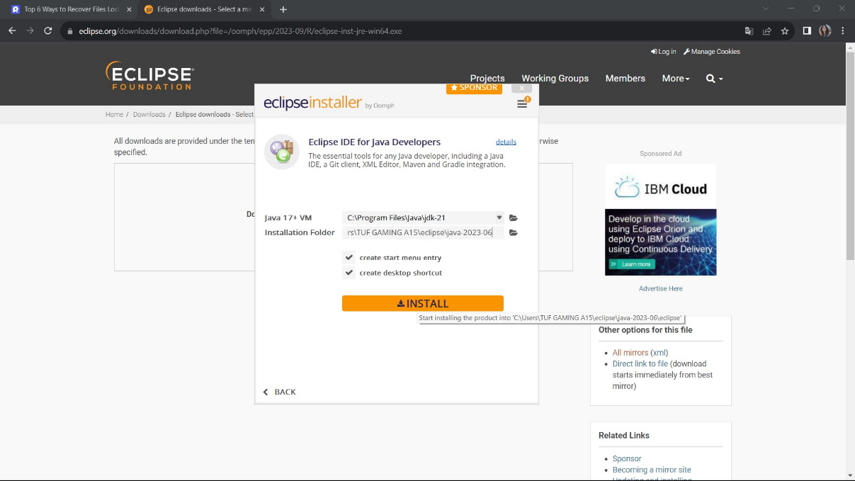Selanjutnya pilih folder tujuan instalasi, lalu klik “Install” untuk memulai proses instalasi.
11. Terakhir, tunggu proses instalasi hingga selesai dan aplikasi Eclipse pun siap digunakan.
12. **Membuat Project Hingga Class**
13. 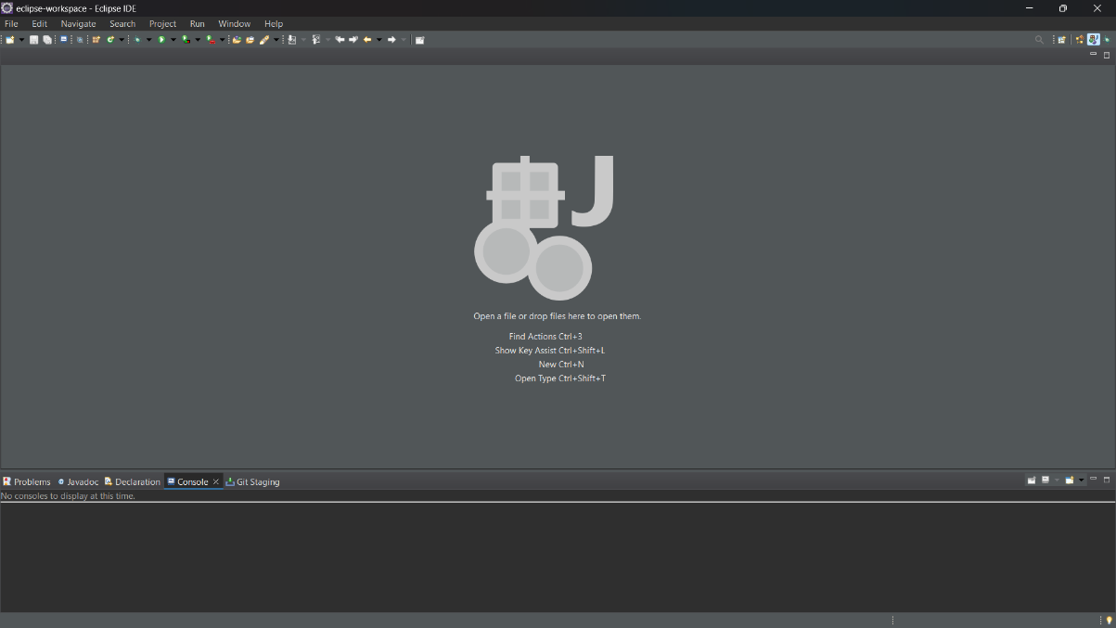Buka aplikasi Eclipse yang sudah terinstal di komputer masing-masing.
14. 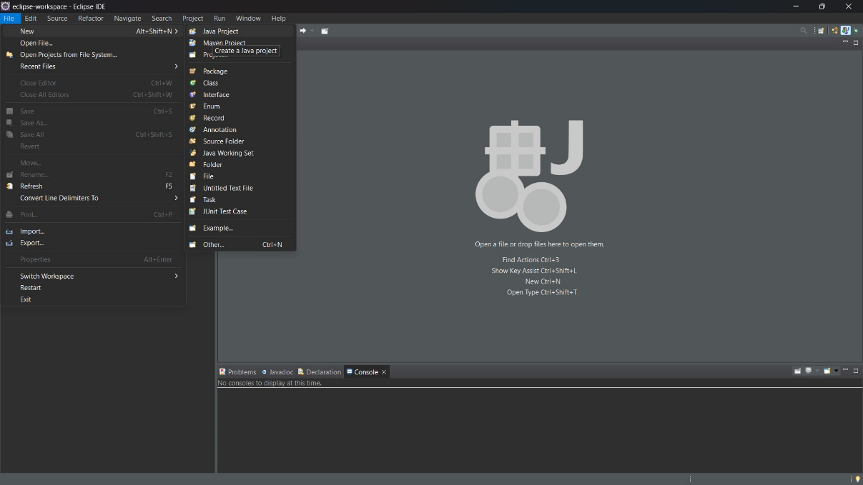Lihat di bagian kiri atas jendela Eclipse, kemudian klik menu File🡪New🡪Java Project untuk membuat sebuah project.
15. 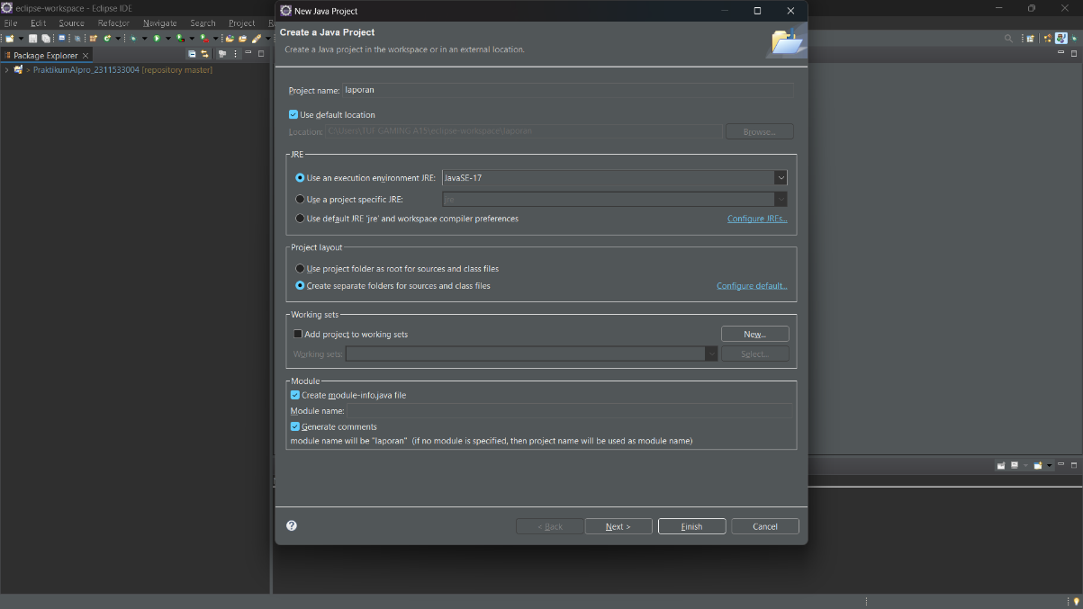Beri nama pada project tersebut dengan mengisinya pada kolom “Project Name”. Kali ini penulis akan menggunakan kata “laporan” sebagai nama pada project ini. Jika nama sudah diisi, klik pada opsi “finish” untuk menyelesaikan proses pembuatan project.
16. 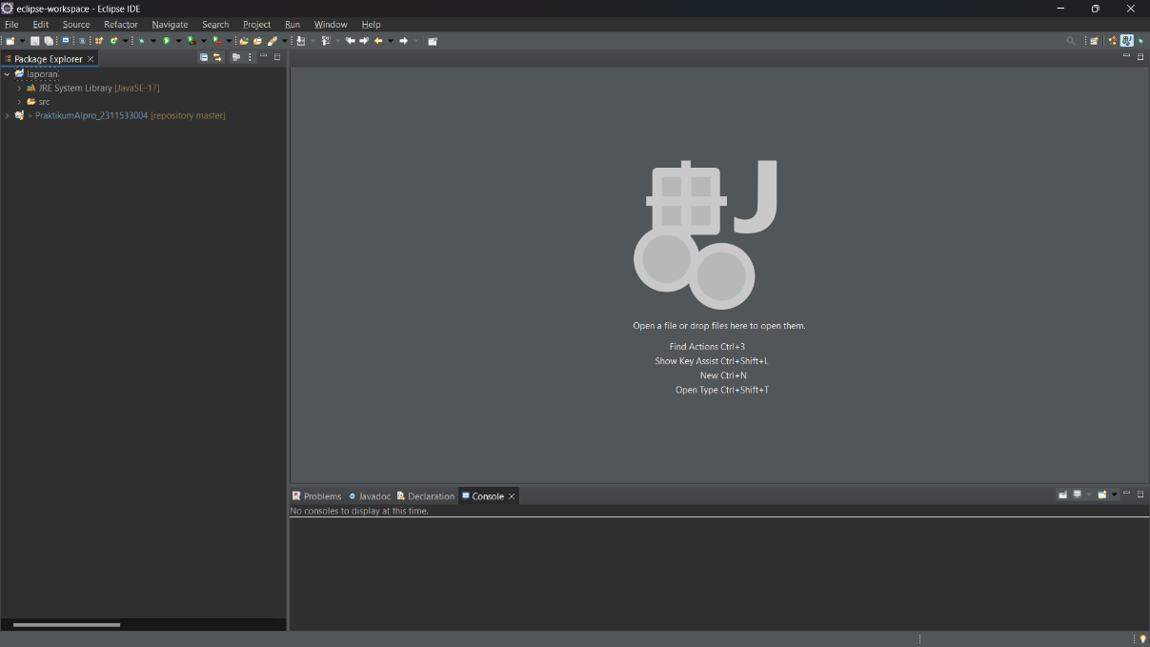Langkah selanjutnya adalah membuat package. Pertama-tama klik tanda “>” di samping project “Laporan” hingga tanda tersebut berubah menjadi “v” dan folder “src” muncul di bawah project tersebut.
17. 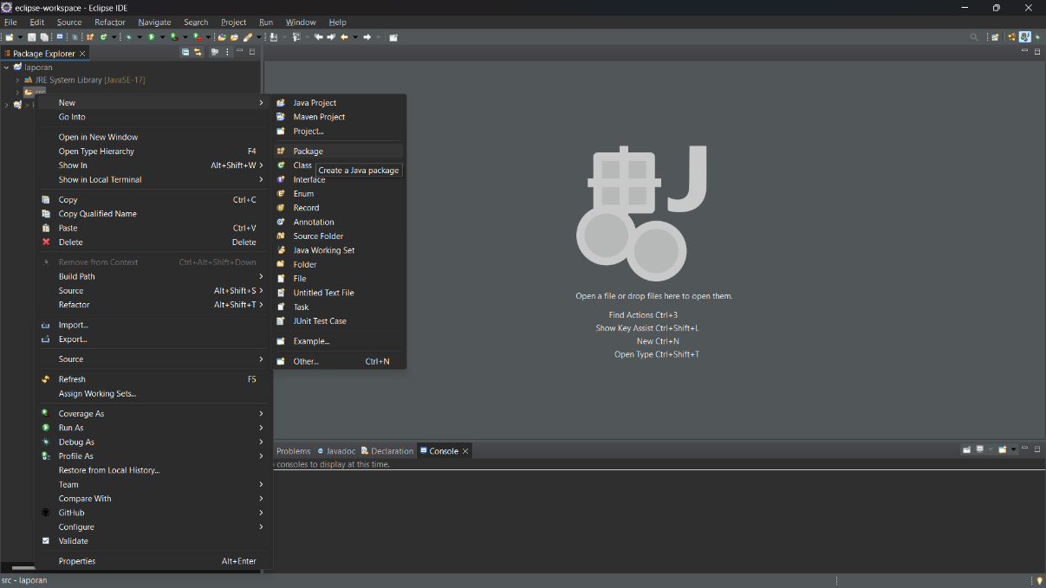Kemudian klik kanan mouse pad pada folder “src” tadi. Lalu, pilih opsi New🡪Package.
18. 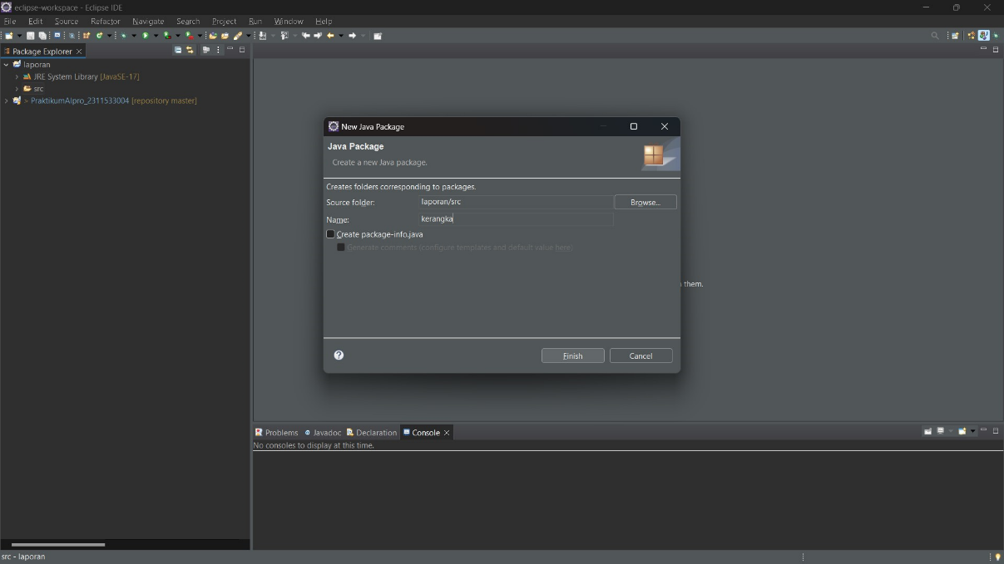Isi kan nama package tersebut pada kolom “Name”. Penulis sendiri akan menggunakan kata “kerangka” sebagai nama untuk package ini. Selesaikan proses pembuatan package dengan mengklik opsi “Finish”.
19. 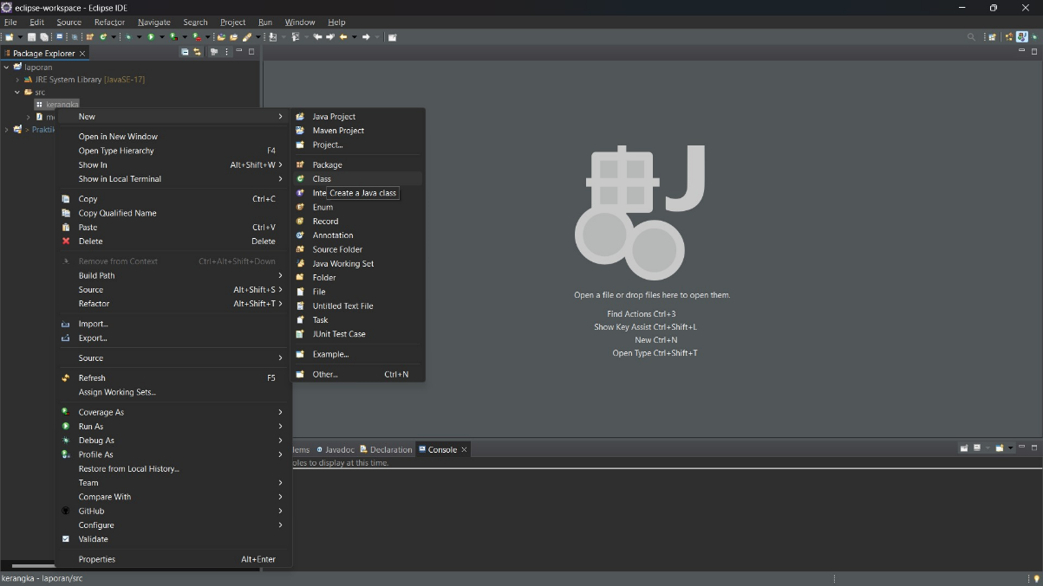Kemudian untuk menulis kode pemrograman, kita harus membuat sebuah class terlebih dahulu. Langkah-langkah pembuatan class mirip seperti saat membuat package sebelumnya, namun kali ini klik opsi “Class” alih-alih “Package”.
20. 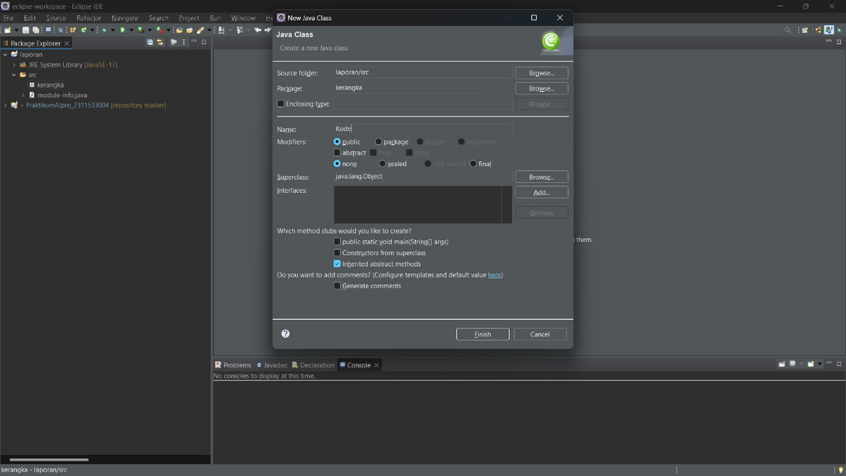Sama seperti sebelumnya, isi kan nama class ke dalam kolom “Name”. Penulis akan menggunakan kata “Kode” sebagai nama untuk class ini. Klik opsi “Finish” untuk menyelesaikan proses pembuatan class.
21. 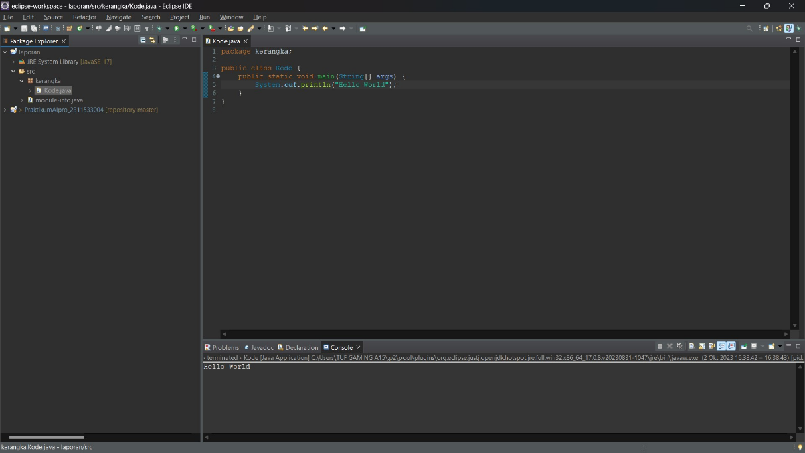Setelah proses pembuatan class selesai, kita akan lanjut ke bagian penulisan kode (coding). Penulis akan menulis sebuah kode pemrograman yang mempunyai output “Hello World”.
22. Setelah penulisan kode selesai, simpan kode tersebut dengan shortcut Ctrl + S atau melalui menu File 🡪 Save.
23. **Membuat Akun GitHub**
24. 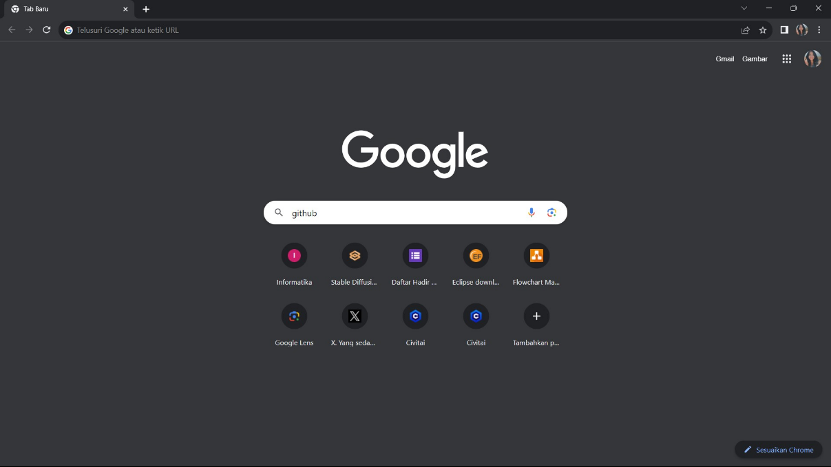Ketik “github” di kolom pencarian pada browser masing-masing.
25. 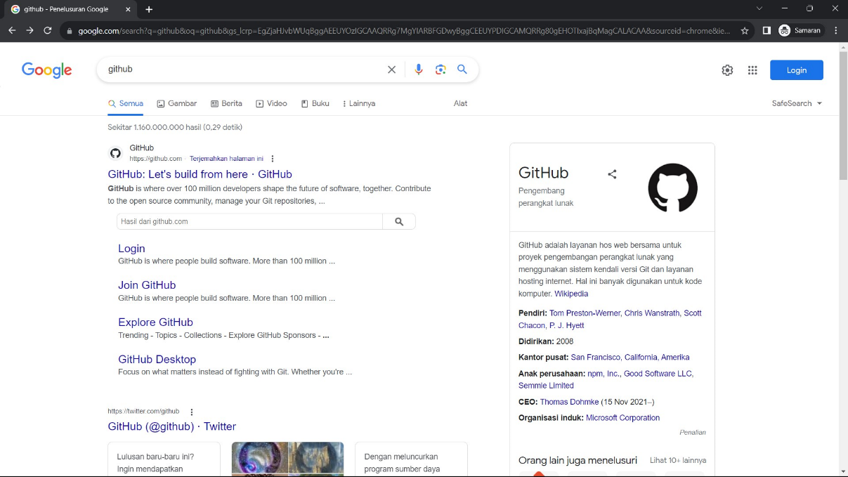Setelah hasil pencarian muncul, pilih opsi “Join GitHub” seperti yang tampak pada gambar di bawah ini.
26. 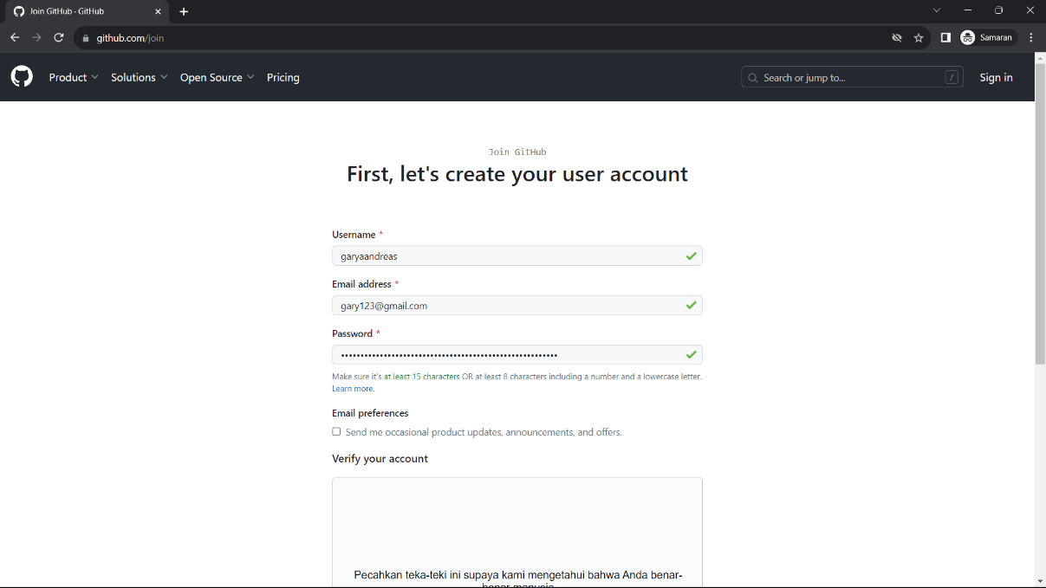Isi username, email address, password pada kolom yang tersedia pada halaman pendaftaran akun GitHub.
27. 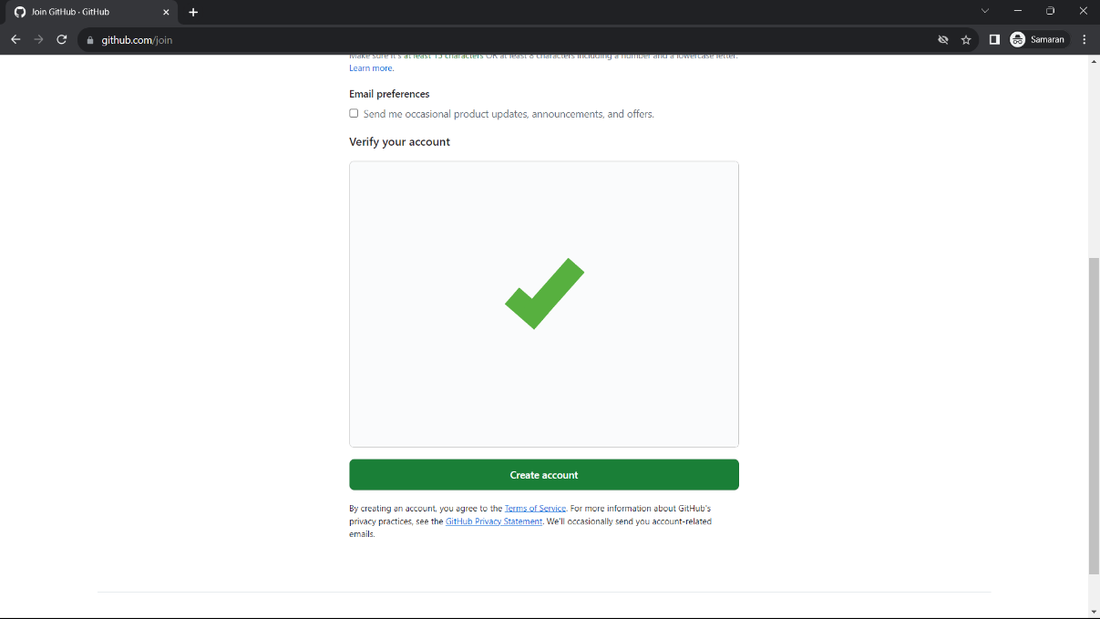Jangan lupa untuk melakukan verifikasi akun dengan instruksi yang tersedia. Jika semua prosedur sudah dilakukan, selesaikan proses pendaftaran dengan mengklik opsi “Create account” yang ada di bagian bawah halaman pendaftaran.
28. 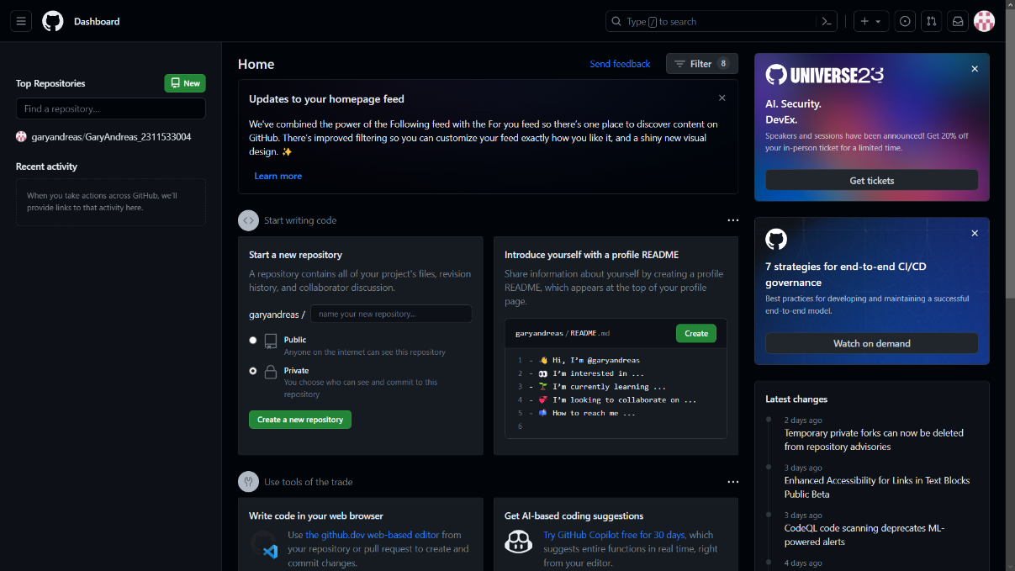Akun GitHub sudah siap untuk digunakan.
29. **Membuat Repository di GitHub**
30. 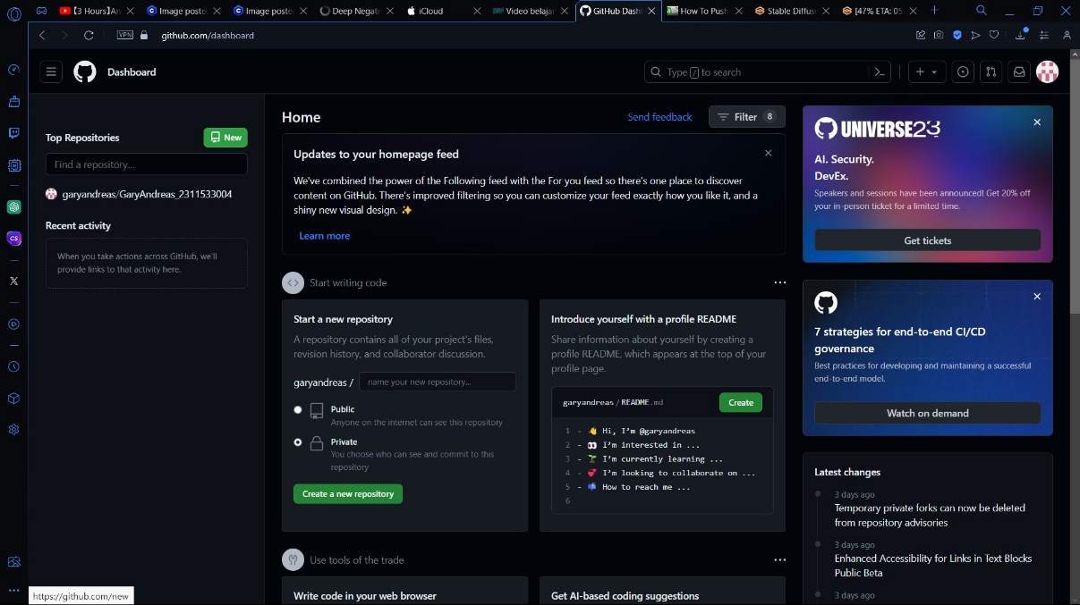Pertama-tama buka situs Github dan kemudian klik “New” pada halaman Dashboard akun masing-masing.
31. 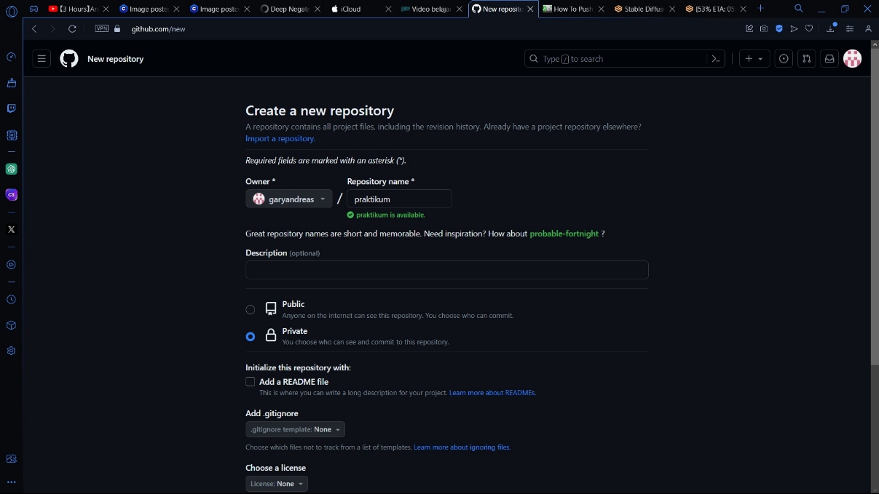Setelah halaman pembuatan repository muncul, lanjutkan dengan mengisi nama repository pada kolom “Repository name”. Status repository dapat diubah menjadi mode “public” yang bisa dilihat oleh semua orang dan mode “privat” untuk repository yang bersifat privasi.
32. 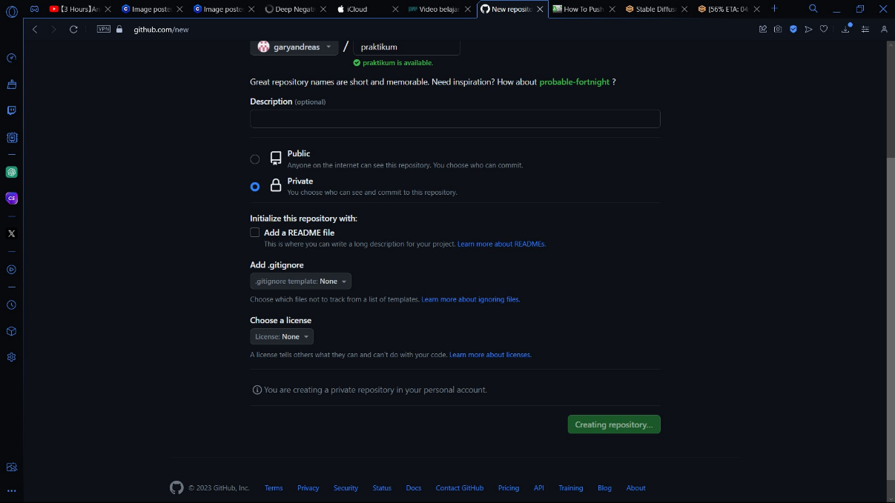Gulir halaman ke bawah dan klik opsi “Create repository” untuk finalisasi pembuatan repository.
33. 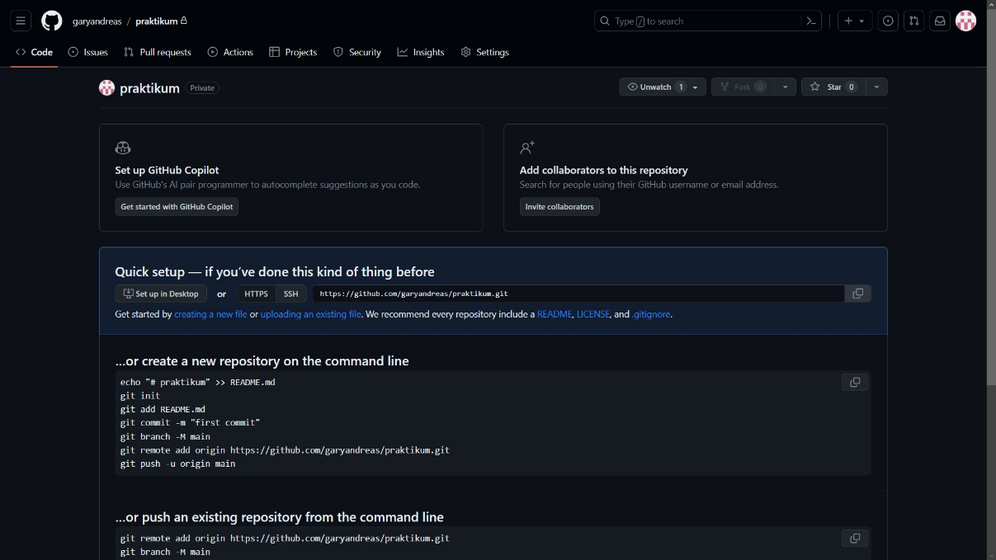Salin tautan dari repository tersebut untuk digunakan saat mempush project nantinya.
34. Setelah itu kita akan mengambil token yang akan digunakan sebagai password untuk proses commit ke GitHub nantinya.
35. 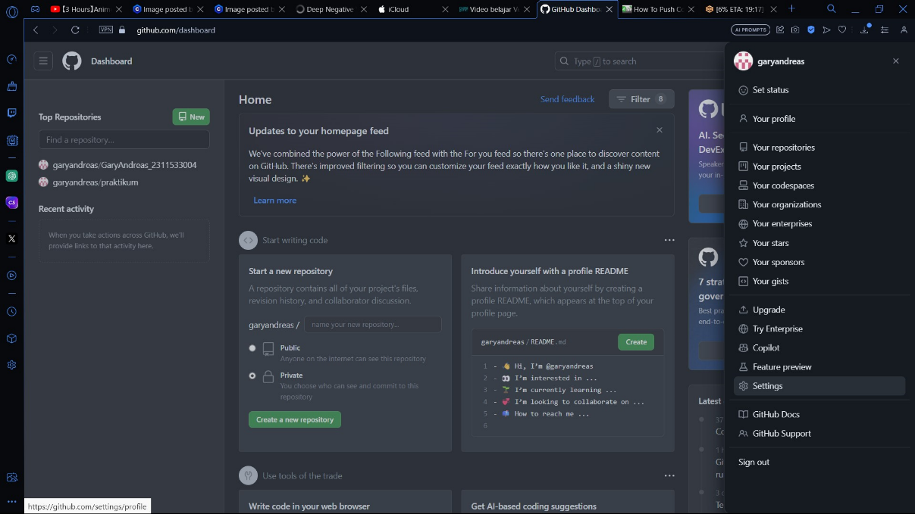Pertama, buka halaman Home / Dashboard dari akun GitHub kita. Selanjutnya klik foto profil yang ada di bagian kanan atas situs GitHub dan setelah itu klik menu “Setting”.
36. 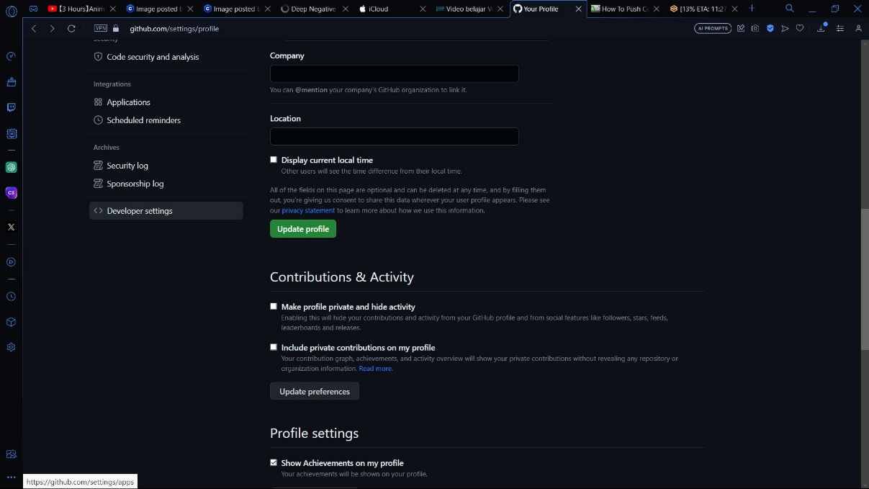Setelah halaman Settings muncul, gulir halaman ke bawah dan klik menu “Developer settings”.
37. 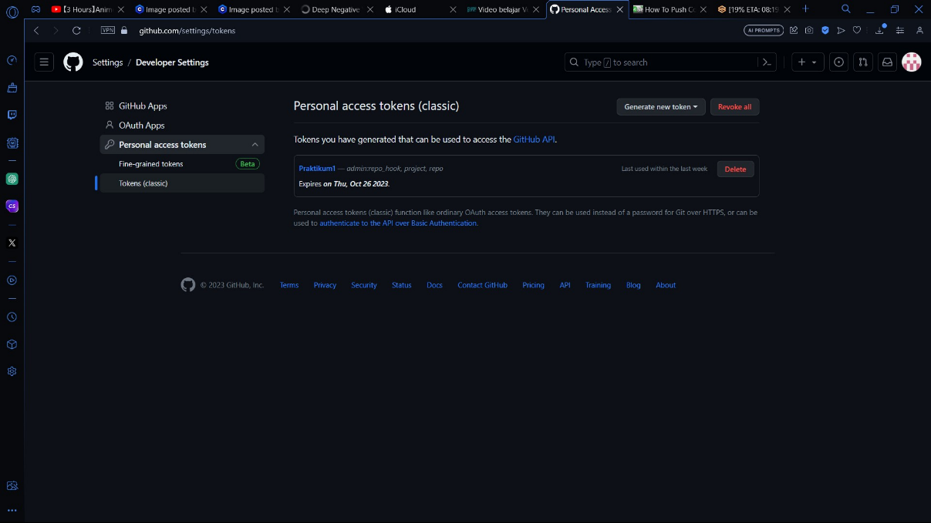Klik menu “Personal access tokens” 🡪 Tokens (classic).
38. Salin token tersebut dan usahakan untuk mengingatnya karena sebuah token berlaku untuk satu bulan penuh.
39. **Memasukkan Project dari Eclipse ke Dalam Repository GitHub**
40. 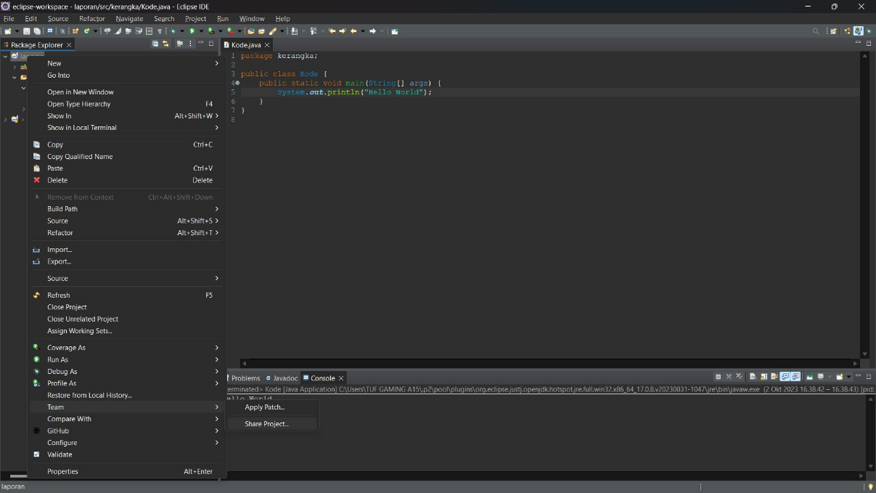Buka project “laporan” tadi dan kemudian klik kanan pada project tersebut. Klik menu Team 🡪 Share Project.
41. 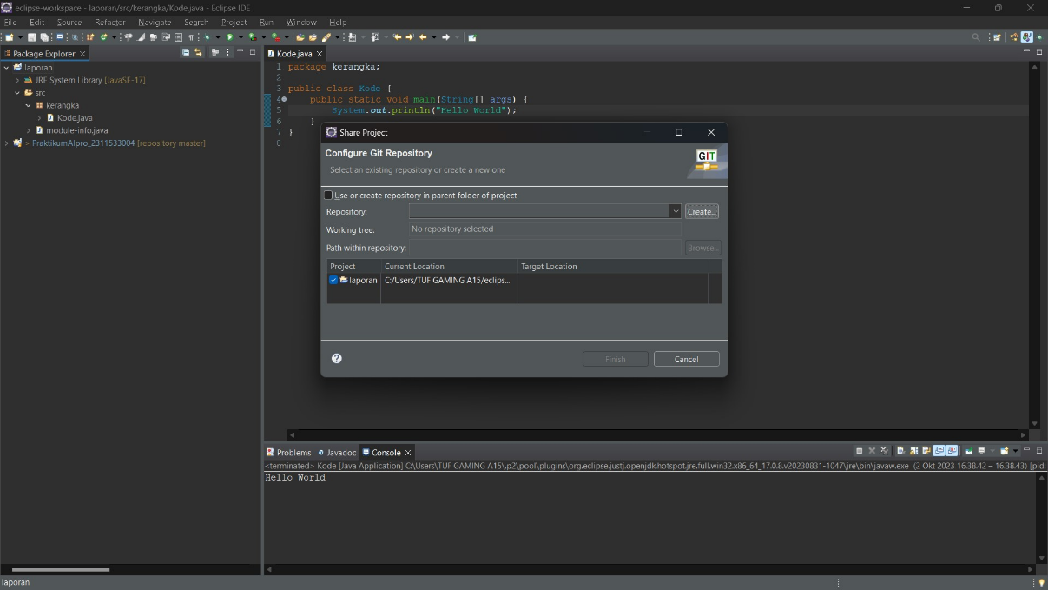Setelah jendela Share project muncul, klik menu “Create” di samping kolom Repository.
42. 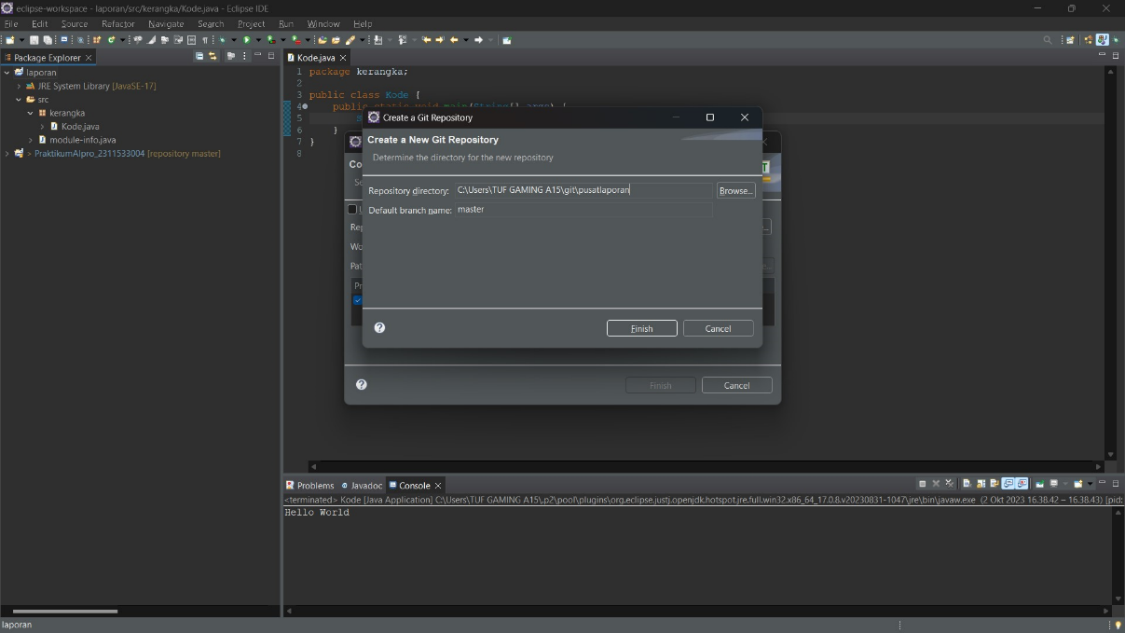Isi alamat repository beserta nama repository tersebut pada kolom “Repository directory” dan klik opsi “Finish” untuk menyelesaikan penamaan repository.
43. Sekali lagi, klik opsi “Finish” untuk memfinalisasi pembuatan repository git.
44. 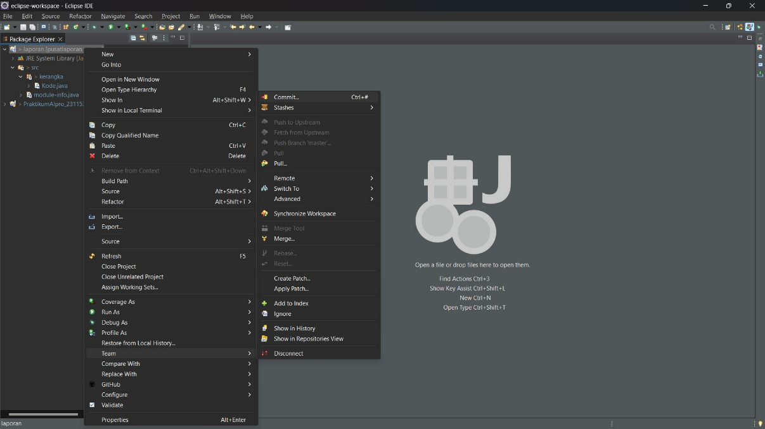Setelah itu, klik kanan lagi pada project “laporan”, lalu pilih opsi Team 🡪 Commit.
45. 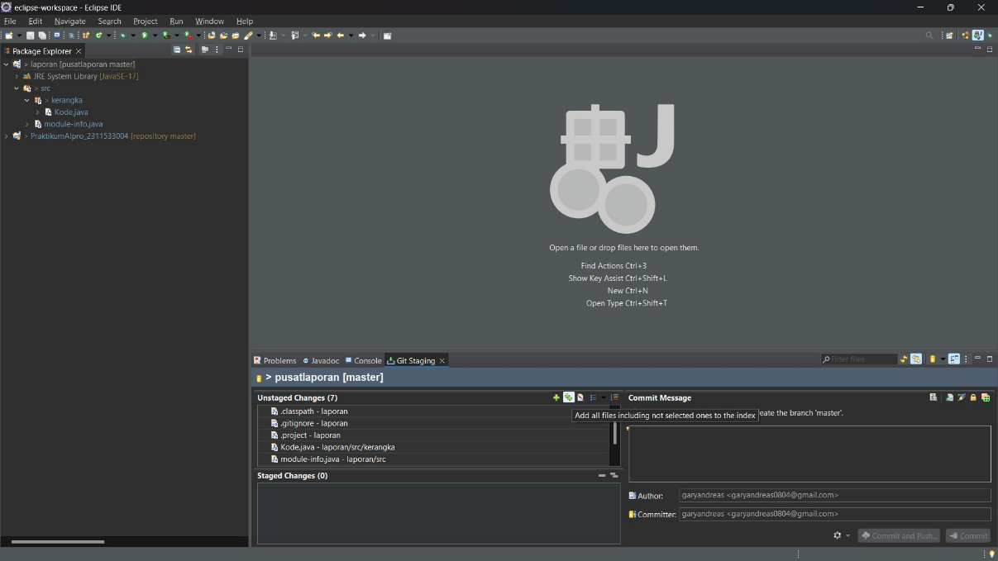Setelah menu Git Staging muncul, klik logo ++ hijau kecil untuk menambahkan file ke dalam git.
46. 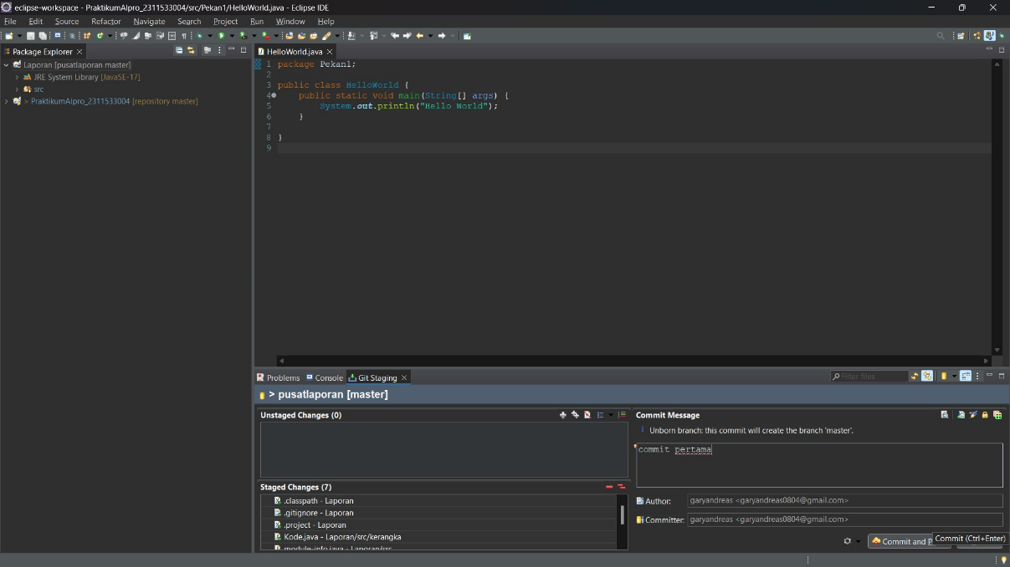Selanjutnya isi pesan untuk menandai commit tersebut dengan mengisi pesannya pada kolom “Commit Message”. Penulis menggunakan pesan “commit pertama” untuk menadai commit kali ini. Setelah itu, klik opsi “Commit” pada pojok kanan bawah aplikasi Eclipse.
47. 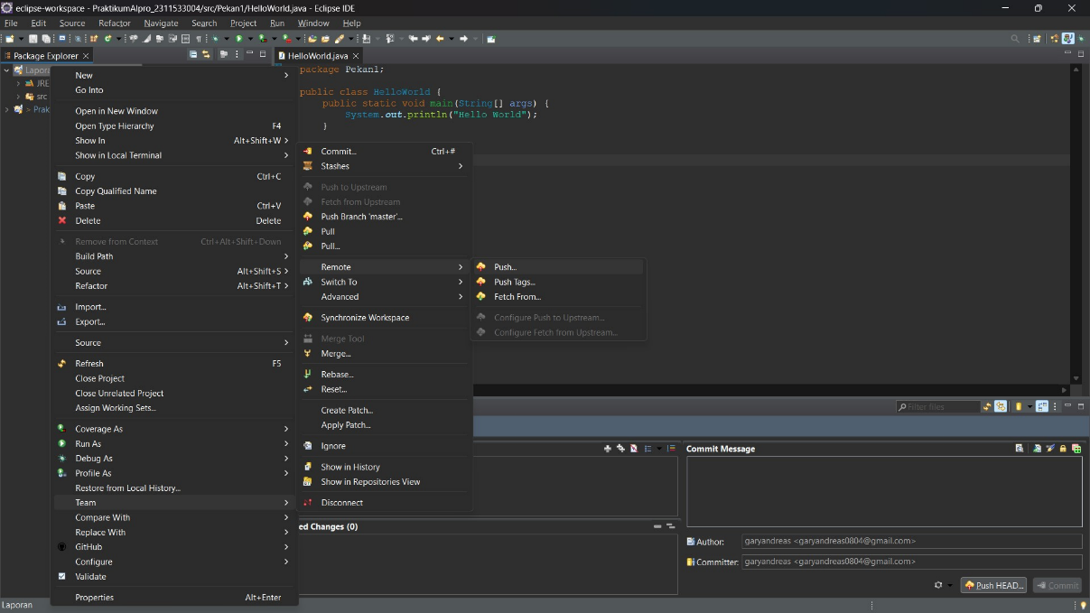Kemudian, klik kanan lagi pada project laporan untuk memunculkan menu Team 🡪 Remote 🡪 Push untuk memunculkan jendela “Push to Another Repository”.
48. 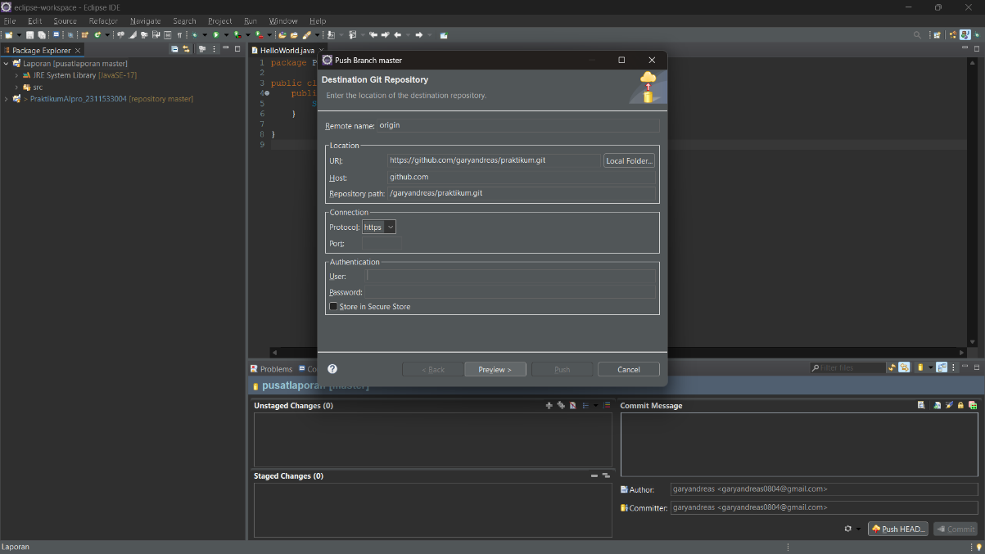Selanjutnya, isi kolom url dengan tautan repository GitHub yang telah kita salin sebelumnya dan kemudian klik opsi “Preview” untuk melanjutkan.
49. 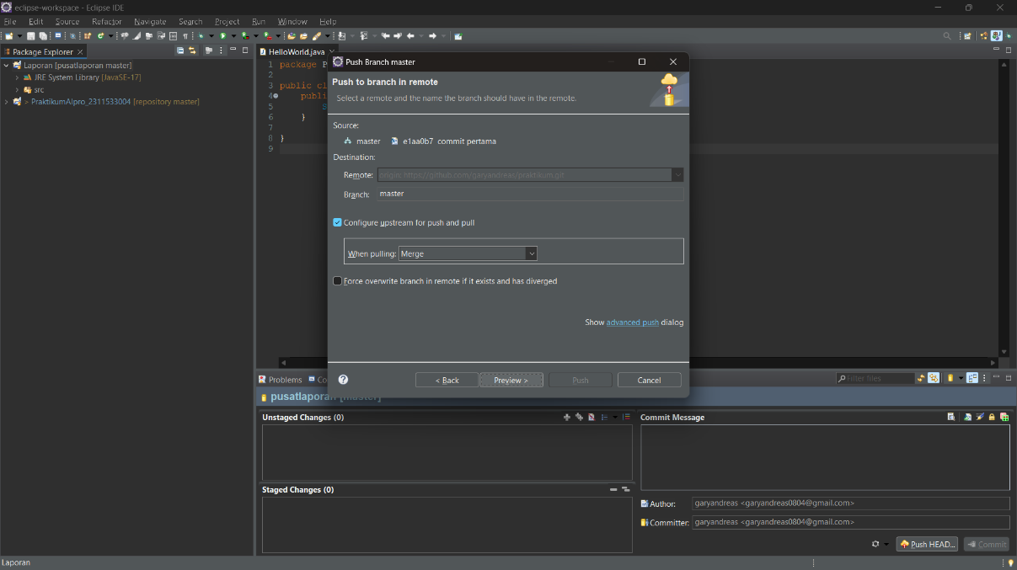Lanjutkan proses push dengan mengklik opsi “Preview” sekali lagi.
50. 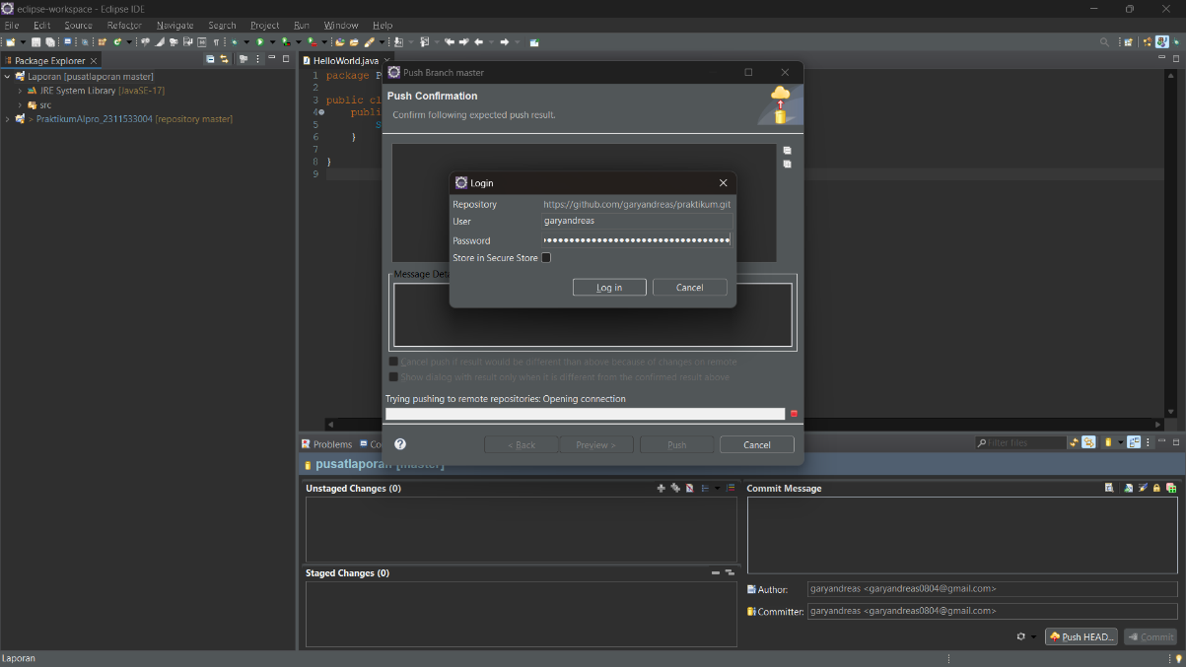Selanjutnya akan muncul jendela login dan isikan username github pada kolom “User” dan token tadi pada kolom “Password”.
51. 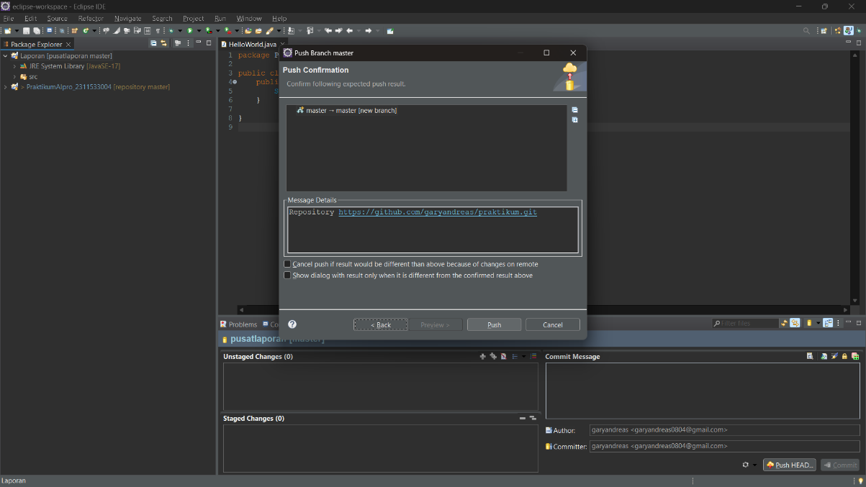Terakhir, klik opsi “Push” untuk menyelesaikan proses push ke dalam GitHub.
52. 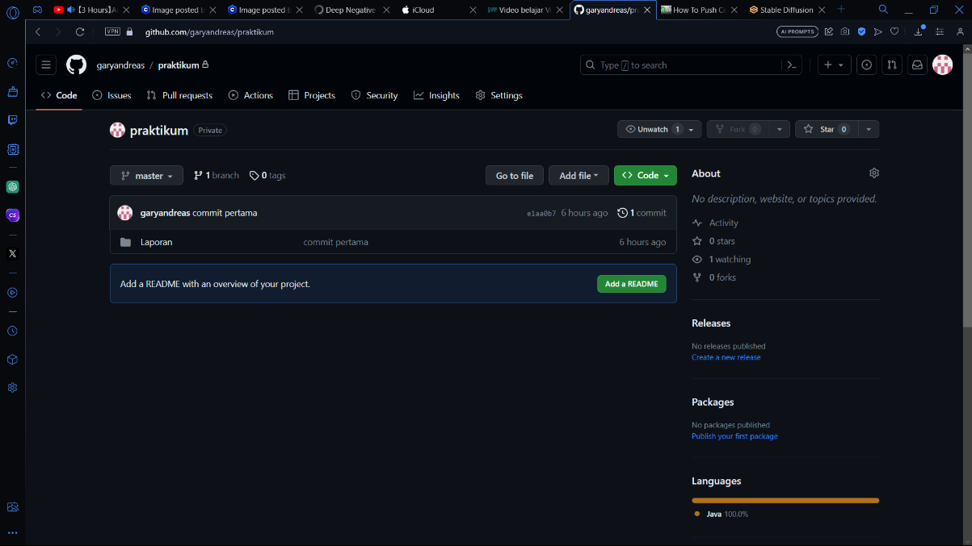Proses commit & push dari Eclipse ke dalam GitHub sudah selesai.

**Tugas**

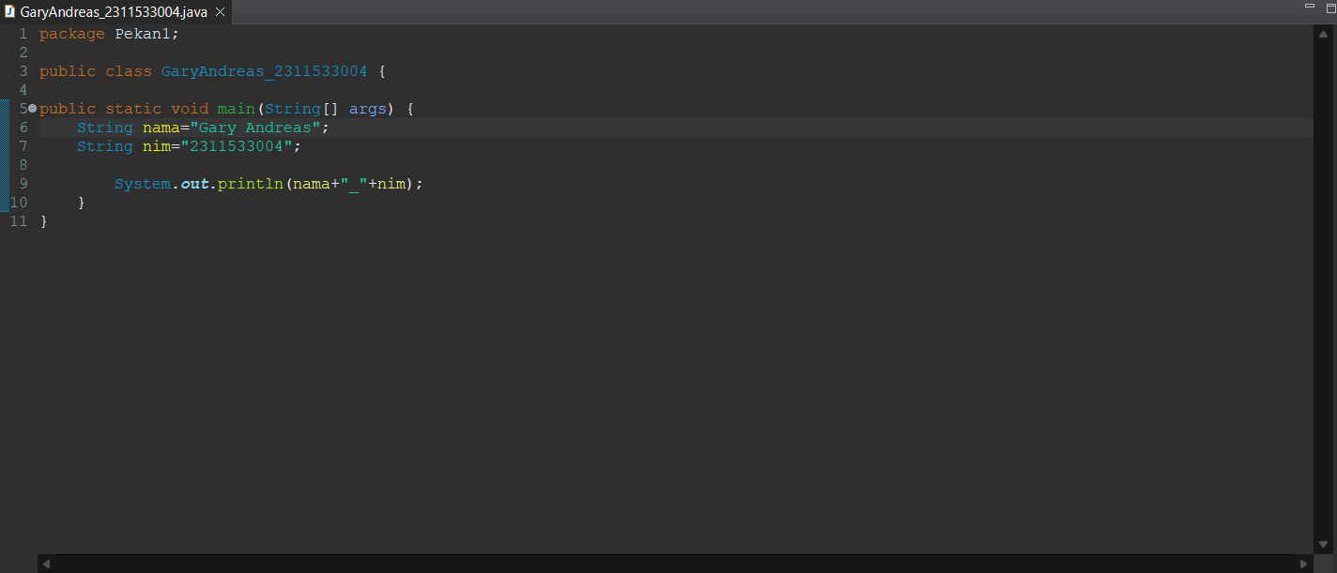Kode Nama + NIM

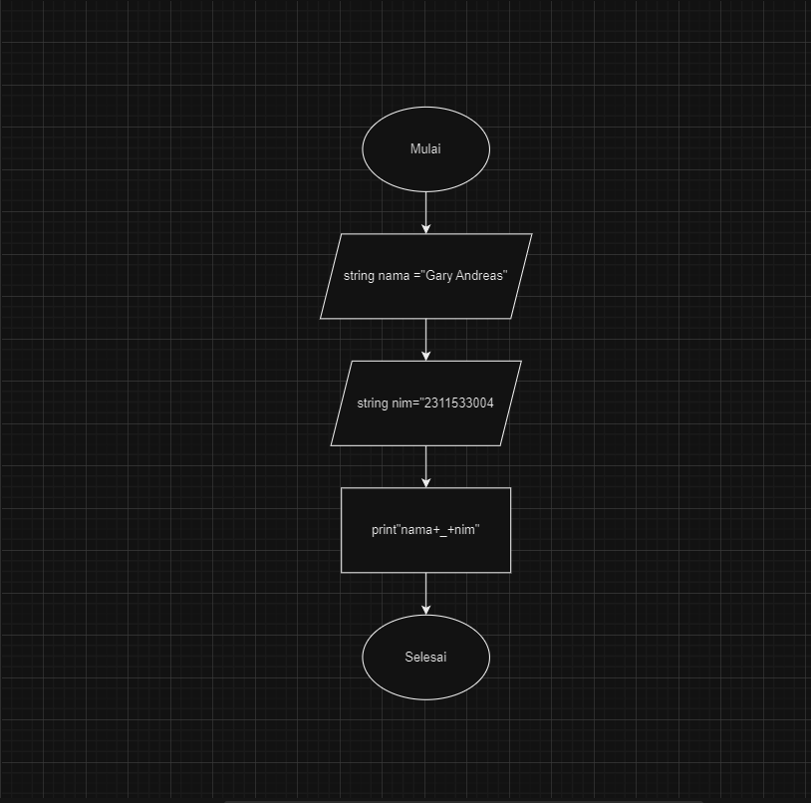Flowchart :

Pseudocode :

